Информация к проекту решения по заявлению:
1.9. Муниципального автономного учреждения города Новосибирска «Спортивная школа «Центр зимних видов спорта»
Земельный участок:
адрес: Российская Федерация, Новосибирская область, городской округ город Новосибирск, город Новосибирск, Заельцовский р-н, ул.Охотская, з/у 83а;
кадастровый номер. 54:35:000000:42743;
площадь- 18845 кв.м.;

Планшет № 7993, 8037, 8063, 8064, 8109, 8110
Зонирование: Зона озеленения (Р-2)
Запрос: «спорт (5.1) – физкультурно-оздоровительные комплексы в зданиях и сооружениях; объекты для устройства площадок для занятия спортом и физкультурой на открытом воздухе (физкультурные площадки, беговые дорожки поля для спортивной игры); сооружения для занятия спортом и физкультурой на открытом воздухе (теннисные корты, автодромы, мотодромы, трамплины, спортивные стрельбища)»
Планируется: размещение лыжероллерной трассы

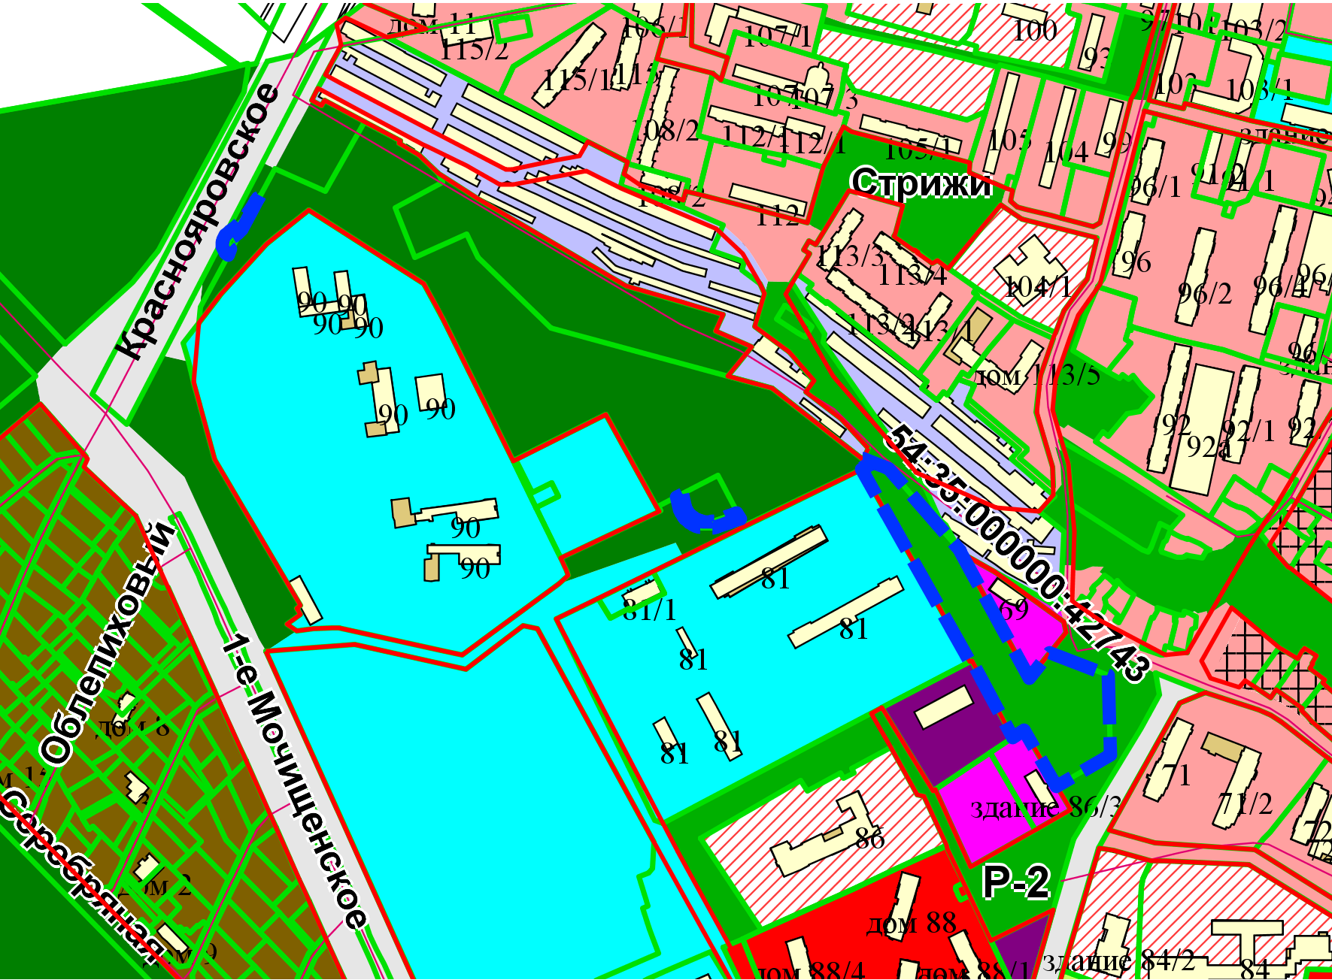
Приложения к заявлению:

